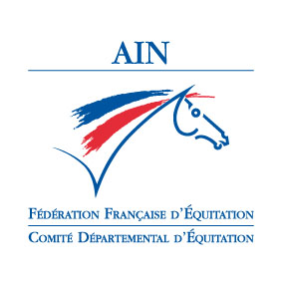

RAPPORT FINANCIER 2022/2023
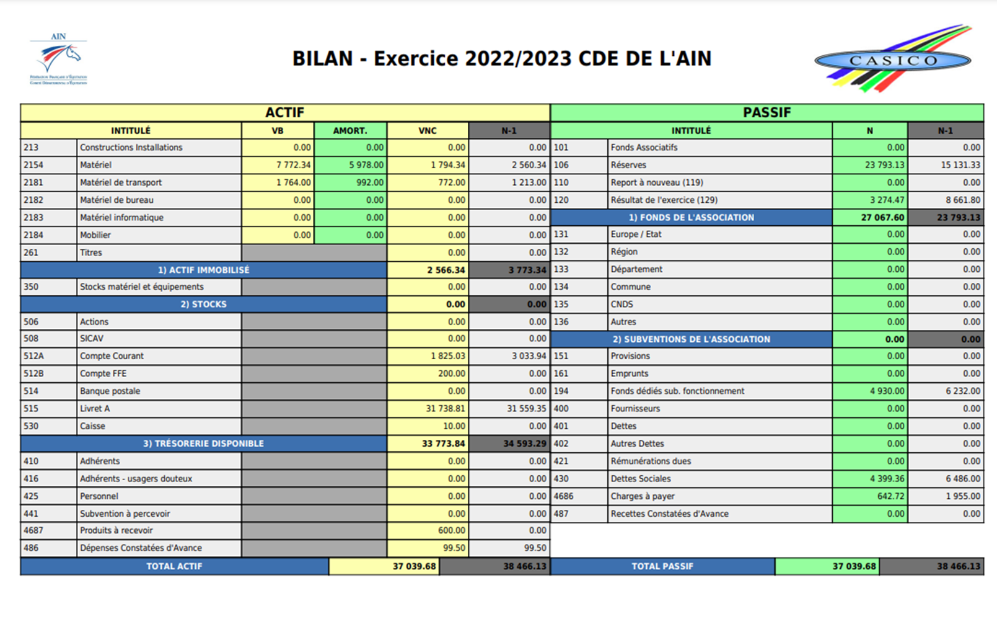

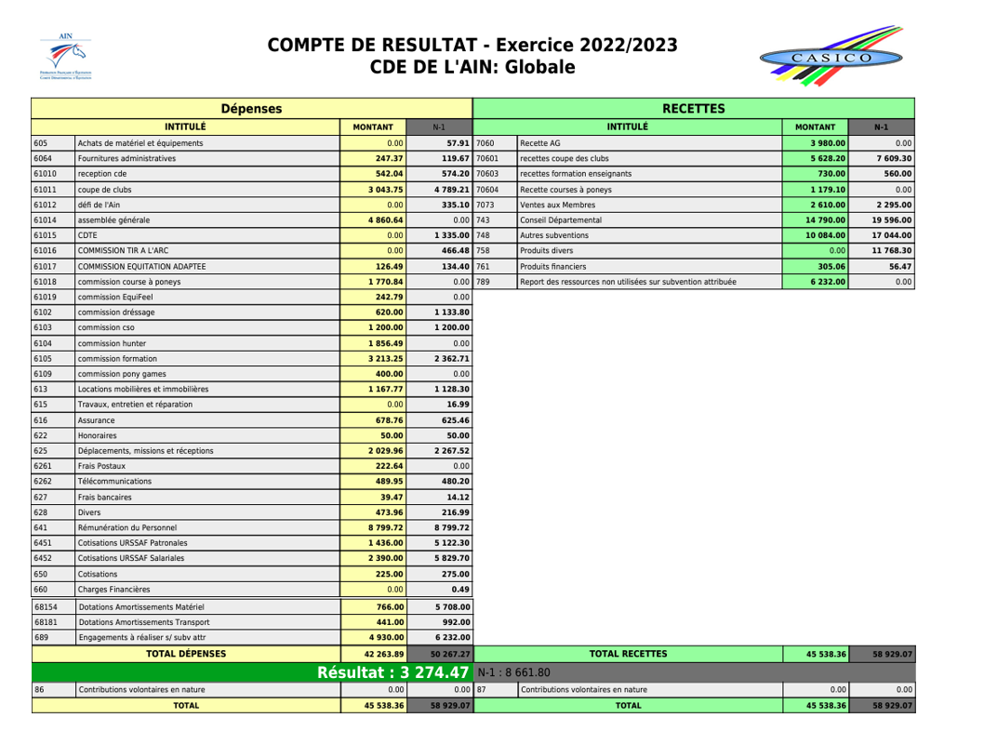

Faits marquants 2022/2023

L’exercice comptable fait apparaitre un solde positif de 3 274.47 euros, qui s’explique par :

- les résultats des différentes manifestations organisées par le CDE :

Soirée des récompenses en novembre 2022, résultat déficitaire de 860.64 euros ;
Coupe des clubs résultat, résultat bénéficiaire de 1 725.96 Euros ;

- toutes les subventions attendues ont été reçue que ce soit de la part du Département ou de la FFE :

EMPLOI SPORTIF DEPART AIN 2023 | 5 400,00
DEPART AIN AIDE AU FONCTIONNEMENT DES CD 2022 | 9 390,00
743 - Conseil Départemental | 14 790,00
FFE DFA 2022 | 8 584,00
748 - Autres subventions | 8 584,00

Nous avons passé 4 930 euros en engagement à réaliser pour la partie des subventions concernant l’exercice à venir.

Budget prévisionnel 2023/2024

Dépenses |  | Recettes
Fournitures non stockables | 300,00 € | Subvention FFE DFA | 7 889,00 €
Frais de fonctionnement CDE | 2 000,00 € | Subvention département | 9 000,00 €
Commission attelage | 500,00 € | Subvention emploi aidé | 5 400,00 €
Commission dressage | 500,00 € | Recette A.G. | 4 000,00 €
Commission CSO | 500,00 € | Recette coupe des clubs | 5 000,00 €
Commission Hunter | 500,00 € | Recette Stage formation CSO-Dressage | 2 700,00 €
Commission formation | 2 500,00 €
Commission Endurance | 500,00 €
Commission complet | 500,00 €
Commission TREC | 500,00 €
Commission Course à poneys | 500,00 €
Coupe des Clubs | 3 500,00 €
Défi de l’Ain | 500,00 €
challenge Amat | 700,00 €
Challenge Equi-feel longue renes | 500,00 €
Assemblée Générale | 3 500,00 €
Assurances | 700,00 €
Location bureau | 1 200,00 €
Téléphonie | 500,00 €
Frais de Déplacement | 1 000,00 €
Rémunération Personnel | 9 000,00 €
URSSAF | 3 800,00 €
Cotisation divers | 289,00 €
total dépenses | 33 989,00 € | total recettes | 33 989,00 €

